20230508南京开沃新能源汽车科技有限公司激光切管机采购邀标报价公告
我司拟于近期对南京开沃新能源汽车科技有限公司激光切管机采购进行公开报价邀请，欢迎社会各优秀单位参与报价。
联系人：张辉 电话：19951653258（请加微信），邮箱zhanghui@skywellcorp.com 地址：南京市溧水开发区新能源大道369号
技术联系人：沈文军 电话：18752078658（微信同号）
项目名称：南京开沃新能源汽车科技有限公司激光切管机采购邀标项目
项目编号：20230508
一、技术要求：
1、设备加工能力：
(1)、矩形管规格最小20x20 mm，最大160X100 mm，材料厚度2.0～8.0mm；材质为Q235/ Q345、高强钢。方管的长度为6米;
(2)、切割精度以1m为例：切割角度45—90度时，长度误差小于±0.5mm；切割角度30—45度时，长度误差小于±1mm；切割角度20—30度时，长度误差小于±1.5mm。角度误差小于0.5度。切割面光洁度：无挂瘤、无粘连、切割完成料落，满足机器人焊接;
（3）、方管切割贯穿孔以8mm为例：孔径误差小于±0.2mm、贯穿孔上下面公差±0.2mm;
（4）、料头：最长50mm，；料头、料尾自动侦测，并可指定与切断工件区分下料，不致混在一起；数控上下料、送料系统可靠易用，免于调整；
（5）、工件加工长度范围: 50mm～4000mm；工件加工角度范围：20°～90°；
（6）、送料系统尺寸误差：验收时固定同一长度，重复定位尺寸误差不大于±0.15mm/m；
（7）、设备U盘导入三维方管角度，需满足以下两种切割方法可供选择：
方法1：去除厚度如下图（图示1）：
方法2：保留厚度如下图（图示2）：
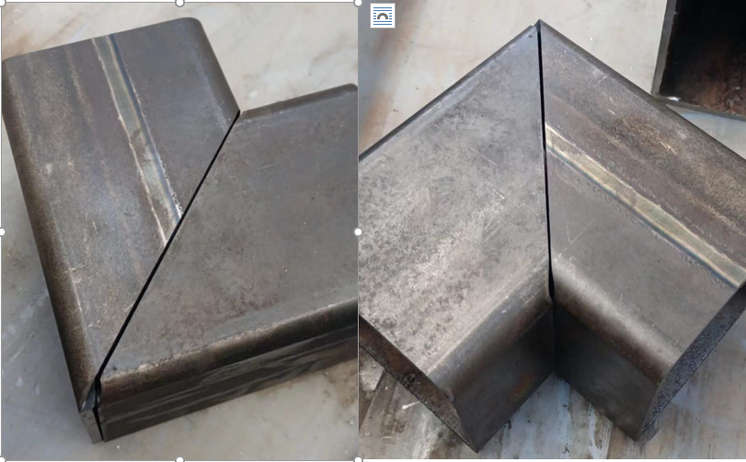
（8）、整根管自主择优排版;
2、.材料适应性: 该设备能适应符合中国国家标准的型钢、钢管、不锈钢管、铝管等；
3、实现小批量数控上下料、送料系统可靠易用，免于调整；不应对操作者或维护者有苛刻的要求;
4、使用各种气体激光切管机设备要满足以下要求：
序号 | 名称 | 切割需求 | 厚度（mm） | 备注
1 | 空气 | 最大切割厚度 | 5 | 厂家技术资料提供相对应的切割速度比
2 | 氧气 | 最大切割厚度 | 12
3 | 氮气 | 最大切割厚度 | 8
5、切割参数：根据材料、规格可调，提供不同材质、规格调节推荐参数或设备根据预设自动选择。
6、数据统计功能：可对一个月内加工的历史数据进行统计，输出日记和报表，包括加工批次、加工数量、开机时间、切割时间等信息，保存期为2个月。
注：加工批次：每一生产订单所有需切割加工的成品件的总数。
加工数量：切割加工完成的成品件数量。
7、控制系统配备USB接口和以太网接口, 方便数据与文件传输，远程诊断等
8、加工区域照明，采用工业照明灯对整个工作区域照明, 开关安装在控制面板上。
9、设备具有伺服系统的过流、过压、过速、过扭矩保护功能；设备操作体设有可靠的漏电保护装置（一旦漏电将自动切断电源）；整机具有可靠的接地系统，具有完备的线路保护功能；管线布置规范，美观、整齐。
10、关键部位及运动部位要设有保护及安全标识
序号 | 名 称 | 品 牌
1 | 激光发生器 | 锐科激光/创鑫激光
2 | 激光切割头部件 | RAYTool(嘉强) 自动调焦
3 | 电气系统 | 施耐德
4 | 伺服电机及驱动 | YASKAWA
5 | 气动系统 | SMC/AIRTAC
6 | 齿轮 | DESBOER
7 | 齿条 | KH
8 | 减速机 | DESBOER
9 | 精密直线导轨 | HIWIN
10 | 精密滚珠丝杆 | HIWIN
11、设备主要配置；

12.激光切割器要求6000W,质保期要求至少不低于两年；
13、考虑到成本，优先使用空气切割，项目同配备匹配高压空气压缩机；
14、配备简易上料架输送架，同时考虑与环保设备对接口；
15、厂家投标时需同等提供线速度作为我司评标依据；
16、设备验收
⑴ 设备在制造完成时，将设备运至甲方指定地点，在甲方厂内的预验收，验收按照双方签署的合同及技术协议执行，预验收合格双方代表签字确认；
⑵ 设备终验收，设备在甲方现场安装、调试完成，并经甲方试运行六个月后，双
方按技术要求、质量要求等进行最终验收，在双方共同确认所有要求都达到后，由双方授权代表签署最终验收报告。
17、售后技术服务，操作维修培训及质量保证
⑴ 保修年限、范围、保修条件：系统软件、硬件设备发生的机械电器等部分的质量保修期为12个月，12个月内质量问题出现的售后服务问题，将免费维修和更换配件。
⑵ 承诺：今后2年内涉及所有汽车标准和行业标准修改所需要的软件升级，将免费升级。注：免费升级部分仅指因行业标准和汽车标准的变动，由此发生的需软件的再书写，产生的硬件费用一年内免费，一年后涉及的升级，软件书写免费，但如所涉及到硬件部分由招标方自行承担。
⑶ 解决问题、排除故障的要求：无论质量保证期内外，接到申障电话，半小时拿出解决方案并给予答复；设备问题24小时内赶到现场排除故障；系统遇到问题，先电话指导解决，若无法解决，将24小时内赶到现场。
⑷ 培训的要求：在甲方指定的场所，对指定人员进行操作、保养、故障排除和基本维修的培训。能够让检测线人员熟练掌握操作系统，能够逐步可以自行维护系统，能够处理力所能及的故障。培训需得到甲方书面认可后方能结束。
18、图纸和文件
- 提供设备整机图纸含基础图、外形图、结构图等（电子版1套，纸质版3套）；
- 电气系统原理图、电气操作说明书（电子版1套，纸质版2套）；
- 设备说明书包含内容但不仅限于用途、特点、规格、主要技术参数、各系统及结构概述、故障与排除手册、维护保养手册、安全操作规程等（电子版1套，纸质版2套）；
- 交付时，应提供有专职人员签字的出厂自检纪录、合格证书（性能检测报告）、装箱单、验收大纲；
二、项目报名：
1、截止时间：2023年5月8日上午9:00；
2、报价文件：有意向参加报价的单位，需将以下材料备齐，于2023年05月8日上午9：00前交至招标中心处，地址：南京市溧水开发区新能源大道369号；逾期无效。开标时邀请各家投标代表前来我司现场参与，具体时间，以我司电话通知为准。如为快递，请在密封封面上，备注“激光切管机报价”。
- 投标保证金1万元整（汇款备注：激光切管机投标保证金1万元）；
开标前汇款到账至：公司名称：南京开沃新能源汽车科技有限公司；开户行及账号：中国银行股份有限公司溧水支行550875288857。中标单位的投标保证金转履约保证金。未中标单位的投标保证金，开标后两周内无息退还；
- 报价单（附件1）；
- 公司营业执照；
- 3C及其他资质证明材料；
- 投标单位提供3年内同行业项目经验业绩证明（项目合同扫描件等）（如有）；
- 提供产品在国内该领域具有良好声誉、达到相当规模、具备技术支持和售后维修服务能力；
- 提供公司地址、公司固定电话、联系人、邮箱（该方式作为投标单位唯一联系方式）；

附件1：报价单
序号 | 名称 | 配置数量 | 单位 | 单价 | 合计 | 备注（注明品牌）
1 | 激光发生器 | 1 | 套
2 | 激光切割头部件 | 1 | 套
3 | 电气系统 | 1 | 套
4 | 伺服系统级驱动 | 1 | 套
5 | 气动系统 | 1 | 套
6 | 齿轮 | 1 | 套
7 | 齿条 | 1 | 套
8 | 减速机 | 1 | 套
9 | 精密直线导轨 | 1 | 套
10 | 精密滚珠丝杆 | 1 | 套
11 | 简易上料架 | 1 | 套
12 | 机械本体 | 1 | 台
13 | 空压机 | 1 | 台
14 | 洁净集尘罩排风 | 1 | 套
合计（含13%增值税）
报价说明：
1. 含自带设备及人工、运费、提供13%增值税专用发票。
2. 付款方式：合同签订后支付合同总额的（30）％预付款；货到现场预验收合格，支付合同总额的（30）％；安装调试终验收合格后支付合同总额（30）％；质保金为（10）％，每笔款项付款前需乙方先开具等额发票给甲方后付款，终验收时乙方需开具合同总额余下的全部发票。
报价单位名称（盖章）：
报价单位联系人及电话：
日期：

